Stage 48
DMX консоль управления освещением

Руководство пользователя
Версия 1.7

Theatre Stage Lighting

Введение
Stage 48 – универсальная DMX консоль управления освещением. Консоль способна непосредственно управлять использующими этот протокол диммерами для построения цифровых систем освещения. Она может сохранять сцены и редактировать чейз-программы. Для применения доступны чейз-программы, записанные в память устройства производителем. Возможно одновременное использование одной ручной сцены, 12 сцен Submaster и одной чейз-программы. Stage 48 пригодна для использования в небольшой телестудии, на шоу, дискотеке и т.п.

Функции и характеристики
- Стандарт DMX512/1990
- 48 каналов диммеров
- 24 ползунка каналов*2 страницы, мастер контроллер канала
- 12 ползунков Submaster*3 страницы
- До 36 сцен на 3 страницах
- 24 чейза, содержащих до 80 шагов каждый
- Скорость чейза задаётся вручную (0,3с~10с/шаг) или задаётся ритмом музыки
- Перекрёстное управление постепенным изменением яркости
- Музыкальный сигнал подаётся с аудио входа (-10~+10дБ самонастраивающийся) или с встроенного микрофона
- Возможно одновременное использование одной ручной сцены, 12 Submaster-сцен и одной чейз-программы
- Управление вспышкой для Submaster
- Мастер регулятор уровня
- Выходной модуль DMX с оптической изоляцией
- Разъём выхода DMX: XLR-D3F
- Музыкальный вход: ¼” несимметричный монофонический джек
- Питание: ~100-240В, 50-60Гц, 8Вт
- Габариты: 482мм*310мм*95мм
- Масса: 5,2кг

Меры предосторожности
- Stage 48 необходимо заземлить
- Во время работы консоли и диммеров не подключайте и не отключайте кабель DMX512
- Не используйте консоль в условиях повышенной влажности. Не допускайте проливания жидкостей на корпус устройства.
- Консоль является высокоточным электрическим оборудованием. Обратите внимание на защиту от влаги и пыли.

Установка
Комплектация Stage 48. В упаковке вы найдёте:
- Консоль управления освещением Stage 48 х1
- Кабель питания х1
- Сертификат соответствия QC х1
- Руководство пользователя х1

Stage 48 соответствует международным стандартам габаритов для установки в 19” стойку и занимает в ней 4 единицы высоты. Вы можете встроить консоль в панель управления или установить в стойку. Перед подключением питания убедитесь, что напряжение сети питания соответствует указанному в характеристиках и что розетка питания заземлена.

Панель

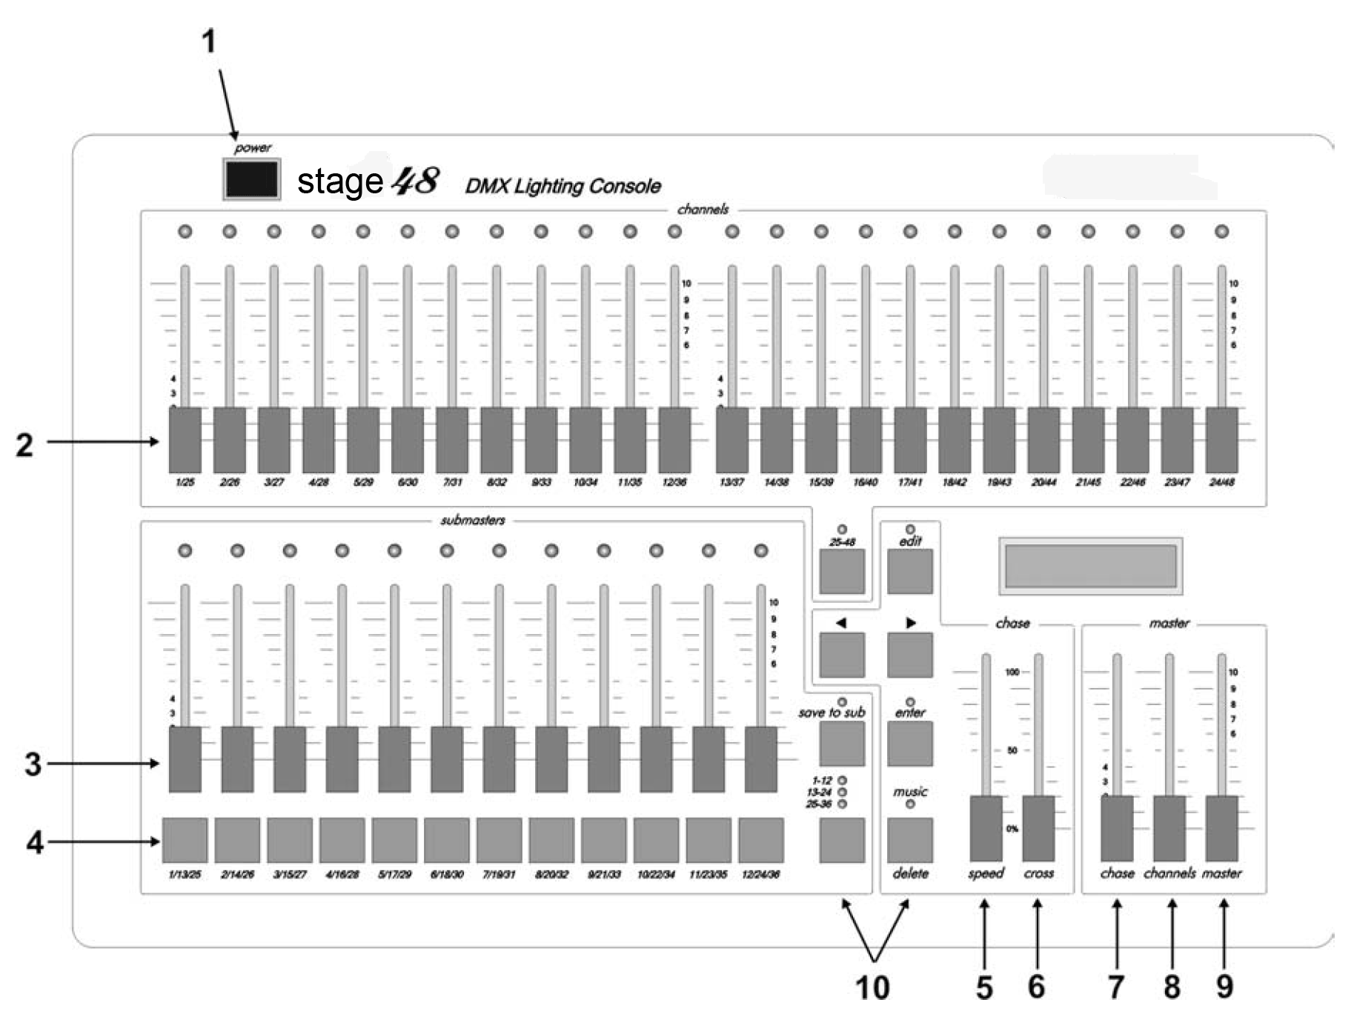
1. Переключатель питания
Служит для включения и выключения питания Stage 48. Консоль запоминает последнее состояние и возвращается к нему при включении питания.
2. Ползунки каналов Ch1~Ch24/Ch25-Ch48
Используются для непосредственной установки значений каналов 1-24 и 25-48.

3. Ползунки Submaster
Световая сцена – это комбинация значений яркости каждого канала.
На каждый ползунок Submaster можно записать световую сцену. Движение ползунка изменяет уровень световой сцены. Уровни яркости сцен 1-12 регулируются ползунками Submaster 1-12. Переключение на ползунки 13-24 и 25-36 осуществляется кнопкой Page.

4. Кнопки Flash
Используются для мгновенного увеличения значения ползунка Submaster до максимума. Повторное нажатие цифровой кнопки возвращает уровень к установленному соответствующим ползунком.

5. Ползунок Speed
Изменяет скорость чейза.

6. Ползунок Cross
Изменяет скорость кросса

7. Ползунок Chase Output
Изменяет яркость чейз-программы

8. Ползунок Manual Output
Контролирует яркость каналов 1-48.

9. Ползунок Master
Управляет общим уровнем света. Используется для установки общего уровня ползунков всех каналов и Submaster.

10. Функциональные кнопки
- Кнопка Page для 25-48 каналов
Используется для переключения страницы каналов диммеров. Если индикатор кнопки не горит, ползунки контролируют уровень каналов 1-24. Если индикатор горит, ползунки управляют каналами 25-48.
- Кнопка Edit
Нажатие этой кнопки на 2 секунды позволяет войти в режим программирования чейза или выйти из него.
- Кнопки Direction
Служат для изменения номера чейза, шага программы или направления чейз-программы.
- Кнопка Save to Sub
Служит для сохранения значений яркости каналов на выбранный пользователем ползунок Submaster.
- Кнопка Enter
В нормальном режиме работы эта кнопка используется для подтверждения выбора номера чейза, сделанного кнопками Direction. При удерживании этой кнопки нажатой Stage 48 изменяет направление чейза кнопкой Direction. В режиме программирования эта кнопка используется для редактирования следующей сцены.
- Кнопка Page для 1-12, 13-24 и 25-36
Кнопка используется для переключения страниц Submaster. Выбранная страница отмечается соответствующим индикатором.
- Кнопка Music/Delete
    - Если при работе в режиме чейза индикатор кнопки горит, чейз-программа управляется ритмом музыки. Если индикатор выключен, скорость чейза определяется положением ползунка Speed.
    - Если нажать эту кнопку, удерживая кнопку “Enter”, текущее значение 1-48 канала будет обнулено.
    - В режиме программирования чейза нажатие этой кнопки очищает текущий шаг чейза.

Задняя панель Stage 48

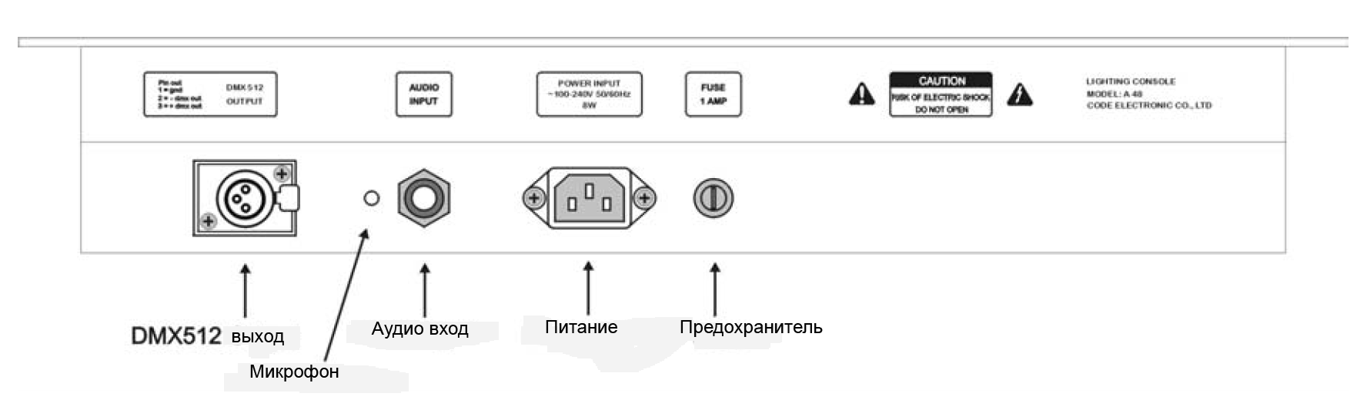
Подключение к источнику питания
Кабель питания оснащён трёхконтактной вилкой стандарта P.R. China. Для обеспечения безопасности необходимо, чтобы розетка питания была заземлена. Диапазон рабочих напряжений Stage 48 велик, так что устройство можно использовать в странах с разными стандартами электросетей. Прежде чем подключить питание, убедитесь, что напряжение в сети питания соответствует характеристикам устройства.

Предохранитель
При необходимости замены предохранителя используйте новый предохранитель с теми же параметрами (указаны на задней панели).

Вход аудио сигнала
Консоль Stage 48 оснащена аудио разъёмом и встроенным микрофоном. При подключении источника аудио сигнала скорость чейз-программы определяется ритмом музыки. Если входной аудио разъём не используется, ритм воспринимается встроенным микрофоном.

Выход сигнала DMX
На задней панели Stage 48 находится разъём XLR-3. Подключите разъём следующим образом:
Контакт разъёма | Использование
1 | Земля
2 | Сигнал -
3 | Сигнал +

Кабель DMX512
В соответствие с протоколом DMX512 в качестве кабеля DMX используется экранированный витой кабель сопротивлением 120Ω. Длина кабеля не должна превышать 250м. Контакты 2 и 3 нельзя путать – пометьте проводники витой пары разными цветами.

Подключение DMX512
Оборудование DMX подключается к контроллеру и друг к другу последовательно. Сигнал DMX512 поступает с выхода Stage 48 на вход первого диммера, затем с выхода первого диммера на вход второго и так далее.
Для предотвращения отражений и искажений сигнала в конце цепи необходимо подключить 120Ω терминатор. Для этого припаяйте 120Ω резистор между контактами 2 и 3 разъёма и подключите разъём к выходу последнего устройства в цепи.

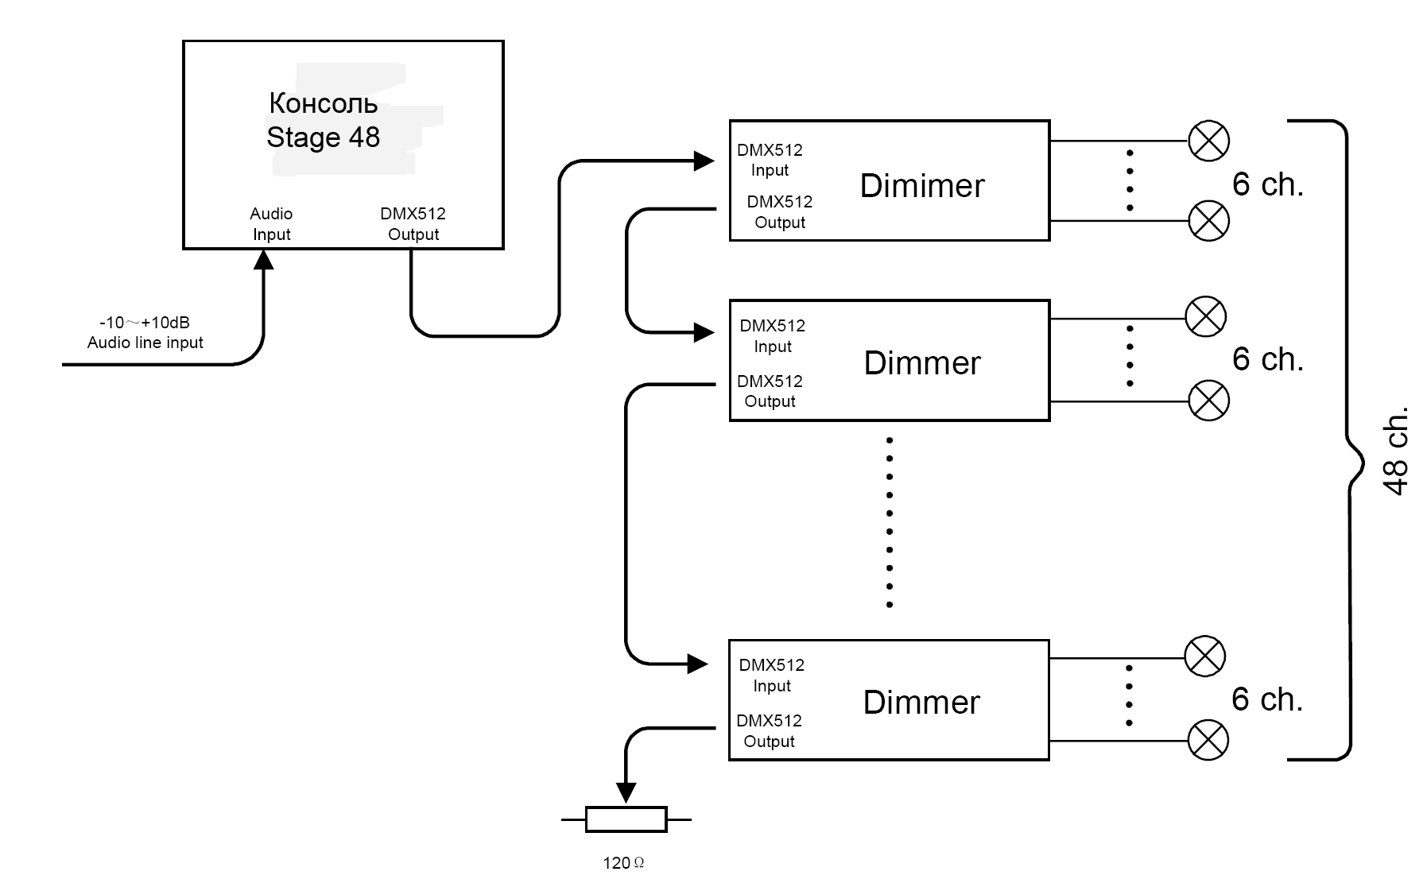

Распределение адресов DMX
Консоль Stage 48 использует 1-48 каналы протокола DMX512. Если подключено 8 шестиканальных диммеров, их стартовые адреса будут 1, 7, 13, 19, 25, 31, 43.
Секция управления

Ручное управление
- Передвиньте ползунок Master на максимум
- Отрегулируйте яркость ползунком Master канала
- Для переключения диапазона каналов с 1-24 на 25-48 используйте кнопку 25-48
- Отрегулируйте яркость остальных каналов
- Для быстрого сброса значений всех каналов, удерживая кнопку “Enter”, нажмите кнопку “Delete”

Управление Submaster
Каждый Submaster контролирует яркость одной сцены. Смещение ползунка Submaster вверх включает сцену. Используйте кнопку Page для переключения управления сценами 1-12, 13-24, 25-36. Stage 48 может одновременно выводить 12 сцен.
Режим отображения положения ползунка Submaster. При смещении ползунка светодиод меняет яркость в зависимости от его текущего положения. Если светодиод мигает, это значит, что ползунок управляет сценой, расположенной на другой странице. Ползунки, содержащие сцены, которые относятся к выбранной странице, можно найти, используя кнопку Submaster Page.
Яркость индикатора Submaster соответствует выводимому этим ползунком уровню яркости сцены на данной странице. При переключении страницы индикатор ползунка начинает мигать, показывая, что данные ползунки содержат сцены, оставшиеся на предыдущей странице. При перемещении ползунка в нулевое положение, индикатор гаснет.

Запуск чейза
- Установите регулятор Chase Output на максимум
- Для выбора номера чейза используйте кнопки направления
- Подтвердите выбор кнопкой “Enter”
- Отрегулируйте скорость чейза ползунком Speed
- Установите эффект постепенного изменения ползунком Cross
- Для изменения направления чейза, удерживайте кнопку “Enter” и нажмите кнопку направления
- Если нажать кнопку “Music”, индикатор включается и скорость чейза определяется ритмом музыки. Если подключен источник аудио сигнала, скорость чейза определяется этим сигналом. Иначе, скорость определяется сигналом с встроенного микрофона.

Раздел редактирования

Редактирование Submaster
- Установите ползунки Master и Channel Master на максимум
- Отрегулируйте яркость каждого канала. В результате вы получите сцену.
- Нажмите кнопку “Save to Sub”, индикатор начнёт мигать
- Кнопкой Submaster Page выберите страницу
- Нажмите номерную кнопку для сохранения сцены под этим номером

Модификация Submaster
Для редактирования Submaster используйте следующую процедуру:
- Сдвиньте вверх ползунок, сцену которого вы собираетесь модифицировать. Индикатор канала покажет уровень яркости соответствующего канала
- Нажмите кнопку “Save to Sub”, индикатор начнёт мигать. Используйте ползунки каналов для изменения уровней яркости каждого канала.
- Закончив, нажмите кнопку под ползунком, чтобы сохранить результат.

Редактирование чейза
- Нажмите кнопку “Edit” на 2 секунды. Индикатор начнёт мигать и устройство перейдёт в режим редактирования
- Кнопками направления «влево» и «вправо» выберите номер чейза и нажмите “Enter”
- Кнопками направления выберите шаг чейза. Если номер текущего шага равен количеству шагов в чейзе, текущий шаг является последним и нажатие кнопки «вправо» добавит новый шаг
- Ползунками отдельных каналов или ползунком Submaster измените яркость каждого канала
- Повторите действия 3-4 для других шагов чейза
- Результат изменений можно отслеживать, нажимая кнопку направления в режиме редактирования
- Для редактирования другого чейза повторите действия 2-6
- Для выхода из режима удерживайте нажатой кнопку “Edit” в течение 2 секунд.

Для заметок

Theatre Stage Lighting

Эксклюзивный дистрибьютор на территории России «Азия Трейд Мьюзик»
664009, Иркутск, ул. Советская, 139 «ДК Орбита»
Тел. 8(3952) 54-40-50, 54-40-60
Факс. 8(3952) 54-44-11
www.asiamusic.ru

